Федеральное государственное образовательное бюджетное

учреждение высшего образования

**«Финансовый университет при Правительстве Российской Федерации»**

**(Финансовый университет)**

Колледж информатики и программирования

**ОТЧЁТ**

**По лабораторной работе №10**

Студент: Гладков Артемий Ильич

Дисциплина/Профессиональный модуль: Инфокоммуникационные системы и сети

Группы: 3ПКС-120

Преподаватель

Сибирев И.В.

Оценка за работу :_______

**Москва – 2023г.**

**Задание:** Chrome Remote Desktop

Приложение для дистанционного подключения к удалённому рабочему столу

Установить, разобраться продемонстрировать подключение, написать отчет

**Ход работы:**

Добавил расширение:

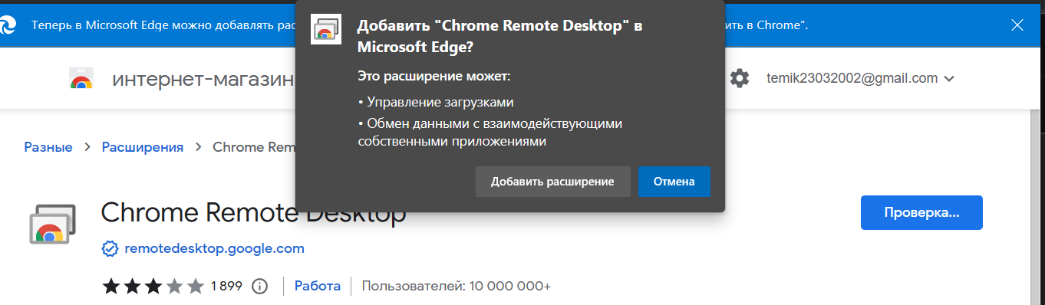

Скачал приложение:

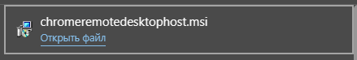

Создал для ноутбука «аккаунт» в этом приложении:

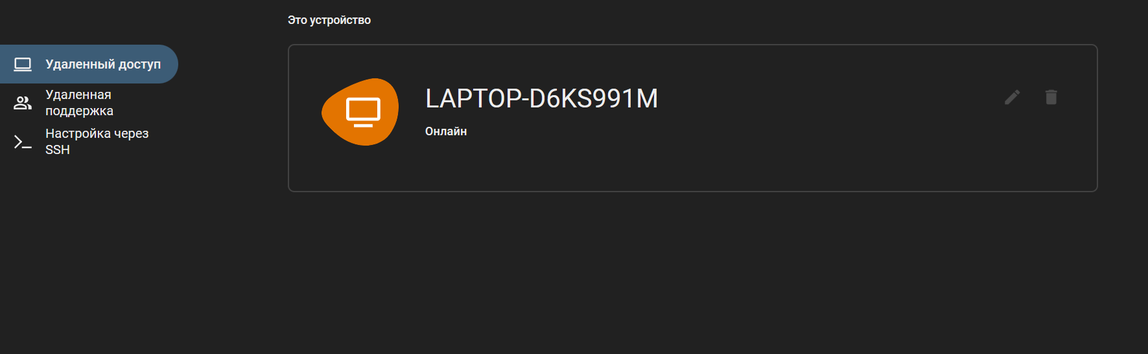

В телефоне ввёл одноразовый код, который я получил с ноутбука и подключился с телефона к экрану ноутбука:

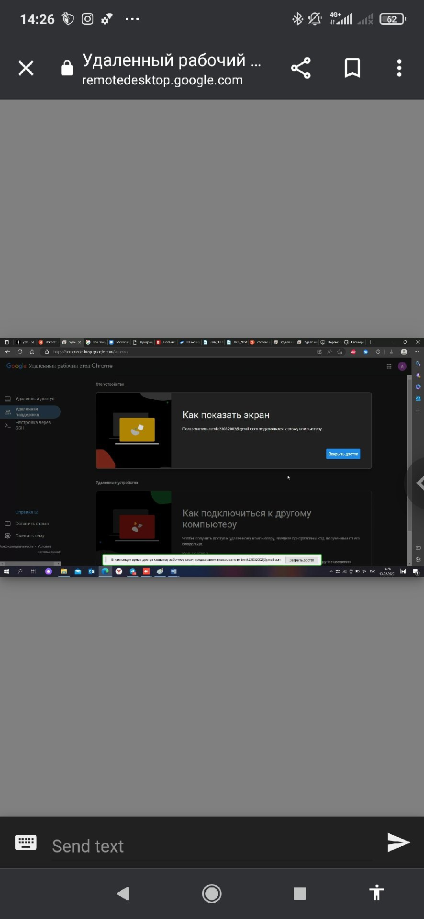

**Вывод:** Я установил приложение Chrome Remote Desktop, научился дистанционно подключаться к удалённому рабочему столу